ГОСТ 8961—75
МЕЖГОСУДАРСТВЕННЫЙ СТАНДАРТ
СОЕДИНИТЕЛЬНЫЕ ЧАСТИ
ИЗ КОВКОГО ЧУГУНА
С ЦИЛИНДРИЧЕСКОЙ РЕЗЬБОЙ
ДЛЯ ТРУБОПРОВОДОВ.
КОНТРГАЙКИ
ОСНОВНЫЕ РАЗМЕРЫ
Издание официальное

Москва
Стандартинформ
2010

МЕЖГОСУДАРСТВЕННЫЙ СТАНДАРТ
СОЕДИНИТЕЛЬНЫЕ ЧАСТИ ИЗ КОВКОГО ЧУГУНА
С ЦИЛИНДРИЧЕСКОЙ РЕЗЬБОЙ ДЛЯ ТРУБОПРОВОДОВ.
ГОСТ
8961-75
Взамен
ГОСТ 8961-59
КОНТРГАЙКИ
Основные размеры
Dictile iron fittings with parallel thread for pipelines.
Locknuts. Basic dimensions
МКС 23.040.60
Постановлением Государственного комитета стандартов Совета Министров СССР от 14.11.75 № 2901
дата введения установлена
01.01,77
Ограничение срока действия снято по протоколу № 2—92 Межгосударственного совета по стандартизации,
метрологии и сертификации (ИУС 2—93)
1. Основные размеры ниппелей должны соответствовать указанным на чертеже и в таблице.
Размеры в мм
Условный  проход D_{y} | Резьба d | Н | S | D | А | Масса без  покрытия, кг,  не более*
8 | G У₄-В | 6 | 22 | 25,4 | 20 | 0,013
10 | G ³/₈-В | 7 | 27 | 31,2 | 25 | 0,023
15 | G У₂—В | 8 | 32 | 36,9 | 30 | 0,034
20 | G ³/₄-В | 9 | 36 | 41,6 | 33 | 0,041
25 | G 1-В | 10 | 46 | 53,1 | 43 | 0,077
32 | G 1 V₄ В | 11 | 55 | 63,5 | 52 | 0,109
40 | G 1 У,-В | 12 | 60 | 69,3 | 56 | 0,127
50 | G 2—В | 13 | 75 | 86,5 | 70 | 0,212
(65) | G 2 У₂—В | 16 | 95 | 110,0 | 90 | 0,425
(80) | G 3-В | 19 | 105 | 121,0 | 100 | 0,513
(100) | G 4—В | 21 | 135 | 156,0 | 128 | 0,938
* Для справок.
Примечания:
- Масса оцинкованных соединительных частей не должна
превышать массу неоцинкованных более чем на 5 %.
- Контргайки с D_{y}, указанными в таблице в скобках, при-
менять не рекомендуется.

Примеры условных обозначений
Контргайки без покрытия с D_{y} 50 мм:
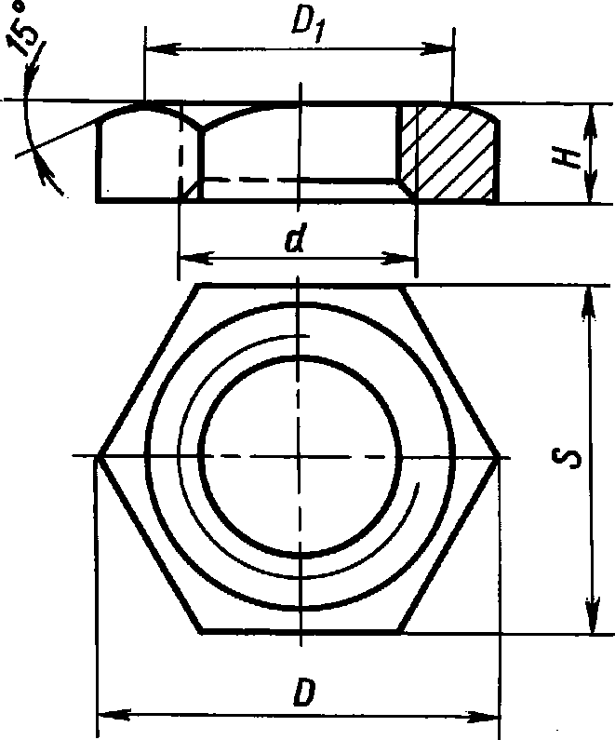
П римечание. Чертеж не
определяет конструкцию контргайки.
Контргайка 50 ГОСТ 8961— 75
То же, с цинковым покрытием:
Контргайка Ц-50ГОСТ8961—75
(Измененная редакция, Изм. № 1).
2. Конструктивные размеры и технические требования — по ГОСТ 8944—75.
Издание официальное Перепечатка воспрещена
Издание (сентябрь 2010 г.) с Изменением № 1, утвержденным в сентябре 1980 г. (ИУС 11—80).
© Издательство стандартов, 1975
© СТАНДАРТИНФОРМ, 2010

